* + 1. Activity Diagram Register Approval

Pada sub bab ini akan menjelaskan alur dari cara meregister approval pada website ini. Untuk mempermudah menjelaskan alur kerja dari register pencatat transaksi akan menggunakan activity diagram. Peran peran yang terlibat dari activity ini antara lain pemilik admin dan approval.

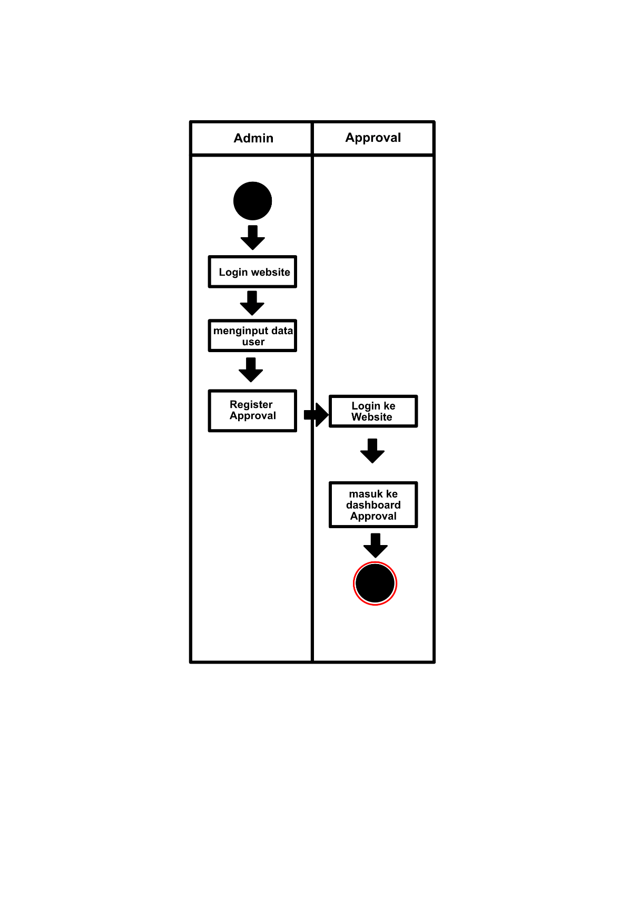

**Gambar 4.3**

**Activity Diagram Register Approval**

pada gambar diatas merupakan activity diagaram yang menjelaskan bagaimana register approval berlangsung. Mula mula admin melakukan login kedalam website , kemudian admin melakukan penginputan data pada halaman register pegawai. Kemudian setelah mendaftarkan user tersebut approval diminta untuk login kedalam website yang kemudian akan membawa approval tersebut masuk kedalam dashboard website.